Номинанты акции «Народное признание» по Комсомольскому району
Номинация: герои нашего времени
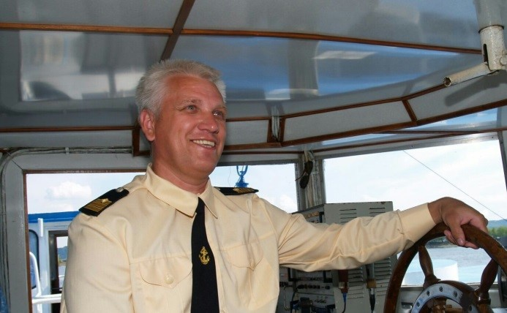
Калинин Валерий Николаевич
Валерий Николаевич – капитан - сменный механик теплохода «ОМ-357»-настоящий речник, всю свою трудовую деятельность посвятил внутреннему водному транспорту.
Капитан Калинин В.Н. способен грамотно анализировать любую внештатную ситуацию и принимать соответствующие правильные решения.
08 июля 2018 года экипаж теплохода «ОМ -357», следовавшего рейсом «Подвалье - Тольятти», спас терпящих бедствие людей в акватории Куйбышевского водохранилища.
В тот день теплоход «ОМ-357» с пассажирами на борту вышел из с. Климовка Шигонского района в направлении остановочного пункта Автоград. Погодные условия ухудшались, из-за сильного ветра поднялась волна. Валерий Николаевич заметил посередине водохранилища перевернутую лодку и пятерых людей, находящихся в воде. Один из них пытался подавать сигналы бедствия, размахивая из воды веслом. В то же мгновение капитан Калинин В.Н. объявил судовую тревогу «Человек за бортом» и незамедлительно, изменив маршрут следования, направил теплоход на спасение терпящих бедствие. Благодаря высокому профессионализму, грамотным и четким действиям капитана судна Калинина В.Н., его решительности и самообладанию при проведении спасательных мероприятий, удалось спасти пять человеческих жизней.

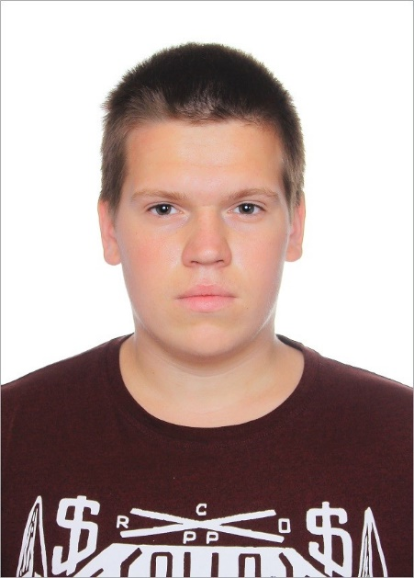
Мазилкин Илья Игоревич
Илья Мазилкин студент 3 курса ГБПОУ «Тольяттинский медколледж», член Всероссийского общественного движения «Волонтеры-медики». Все годы учёбы активно участвует в акциях ВОД «Волонтёры-медики» проекта «Медики за здоровый образ жизни» для различных целевых групп: в игровой программе «Первая медицинская помощь»; в лекционно-презентационной программе «Стоп-инсульт»; участник лекционно-презентационной программы «Сердце для жизни».
6 октября 2019 года Илья Мазилкин совершил мужественный поступок. На полуострове Копыловог.о. Тольятти студент оказался на утренней рыбалке. Он увидел, как мужчина перевернулся в лодке и пытался выбраться из воды, но у него не получалось.
Никто из находившихся взрослых рыбаков в этом месте полуострова Копылова не захотел помочь упавшему в воду мужчине. Илья, не размышляя, принял решение и вошёл в холодную воду и вытащил из воды потерявшего сознание рыбака. Оказал первую медицинскую помощь пострадавшему и вызвал бригаду скорой медицинской помощи, указав место, где они находятся.
Спасённый мужчина находился в реанимации в тяжелом состоянии больше недели, но остался жив. За этот мужественный поступок директор ГБУЗ СО «Тольяттинская станция скорой медицинской помощи» наградил Илью Мазилкина в феврале 2020 года Благодарственным письмом.
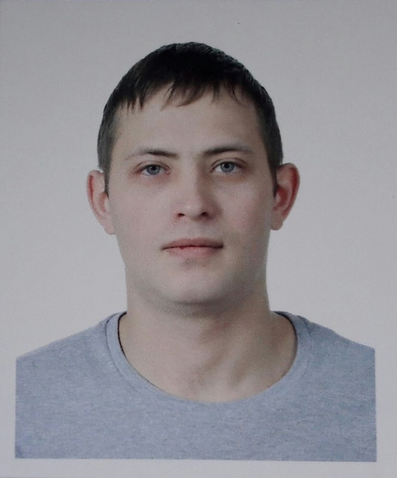
Титов Александр Евгеньевич
Александр Титов – крановщик 16-го цеха ПАО ПАО «КуйбышевАзот». Работает на предприятии с 2014 года. За время работы зарекомендовал себя ответственным, инициативным работником, грамотным специалистом.
14 мая 2019 г., в том числе благодаря усилиям Александра Евгеньевича и его профессионализму, была ликвидирована чрезвычайная ситуация на строительной площадке в микрорайоне Шлюзовой, где в результате сильного порыва ветра сошёл с рельс башенный кран. Возникла угроза жизни для жителей соседнего дома – они были эвакуированы. На месте был оперативно развернут штаб под руководством главы города С.А. Анташева. Силы и средства городского звена РСЧС были приведены в режим повышенной готовности. Благодаря усилиям Александра Евгеньевича Титова кран установили на рельсы. Угроза возникновения ЧС была ликвидирована.

Номинация: единство и успех
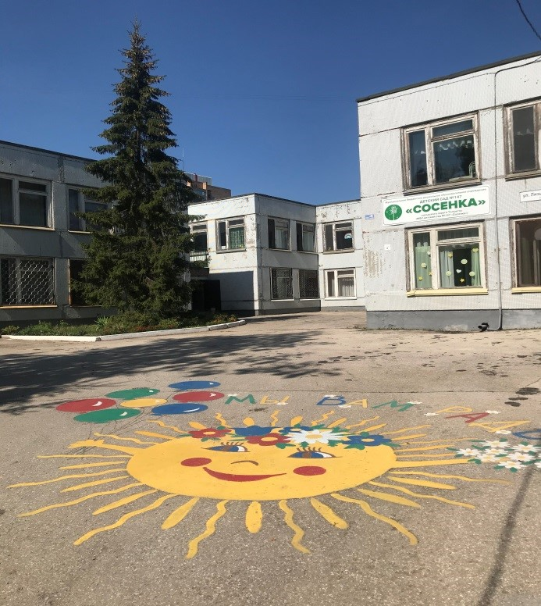
Муниципальному бюджетному дошкольному образовательному учреждению детскому саду № 147 «Сосенка» г.о. Тольятти исполнилось 40 лет.
Сейчас детский сад состоит из двух корпусов, 477 воспитанников. Это 26 групп, из которых 5 групп компенсирующей направленности для детей с тяжелым нарушением речи.
Детский сад – участник Государственной программы РФ «Доступная среда» 2016г., Муниципальной целевой программы «Дети городского округа Тольятти», 2015г. Учреждение входит в состав участников региональной научно – исследовательской лаборатории технологий дошкольного образования УИПКПРО, апробирующих методический комплекс «Я познаю мир» (автор Т.А. Сидорчук).
Детский сад является региональной экспериментальной площадкой по робототехнике. Дети участвуют в соревнованиях «РобоФест – Привольжье – 2018г., 2019г.», «КосмоФест».
Коллектив детского сада награжден Знаменем «Победитель конкурса «Организация эффективного партнерства в сфере труда – 2018».

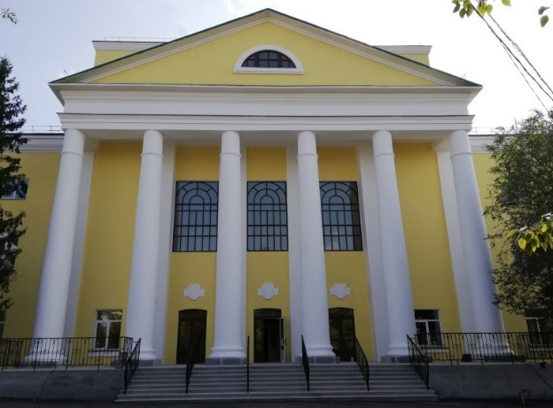
Досуговый центр «Русич» является единственным в городе бюджетным учреждением культуры, а здание на берегу канала входит в ансамбль исторической застройки поселка Шлюзовой и является объектом культурного наследия регионального значения, который горожане называют просто – "Маленький Петербург на Волге».
Коллектив центра проводит более 200 мероприятий в год, посетителями которых становятся более 79 000 человек. Функционирует 30 клубных формирований различных направлений (два из них имеют звание «Народные самодеятельный коллектив») численностью более 500 человек.
МБУК ДЦ «Русич» востребован в городе как одна из лучших творческих режиссерско-постановочных команд. Опыт в постановке массовых праздников, спектаклей, хореографических композиций, отдельных вокальных номеров оценен по достоинству как простыми жителями нашего города, так и профессионалами.
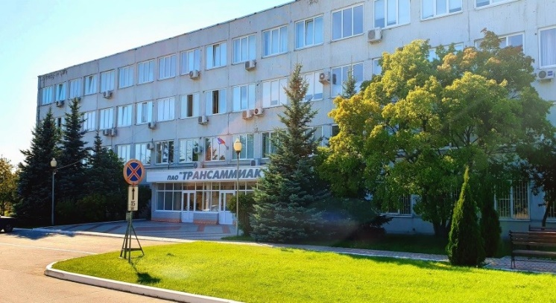
ПАО «Трансаммиак» уникальное предприятие не только в России, но и во всём мире, осуществляющее эксплуатацию единственного в Европе и самого крупного в мире по протяжённости, диаметру, пропускной способности магистрального аммиакопровода, не имеет аналогов по применяемым техническим решениям, направленным на его безопасную и бесперебойную работу. В октябре 2019 года ПАО "Трансаммиак" отметило своё сорокалетие.
Предприятие традиционно участвует в благотворительности - это и ремонт помещений в образовательных учреждениях, и финансовая поддержка городских социально-значимых объектов и другое.
ПАО "Трансаммиак" неоднократно награждался Почётными грамотами, Дипломами, Благодарственными письмами Администрации г.о. Тольятти и Министерства промышленности и торговли Самарской области, Дипломами специализированных выставок и прочими наградами.
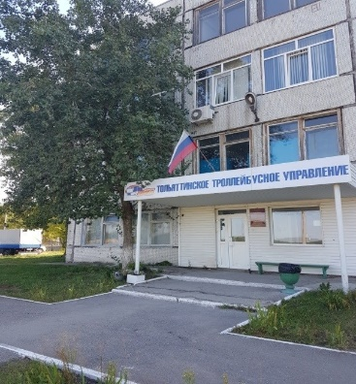
Муниципальное предприятие г. о. Тольятти «Тольяттинское троллейбусное управление» основано в 1966 году.
Сегодня предприятие насчитывает 85 современных троллейбусов, 224,5 километров контактной сети и 22 тяговые подстанции, производит перевозку пассажиров на 8 маршрутах. За 2019 год было перевезено более 6000000 пассажиров, в планах увеличить пассажиропоток до 6300000 человек. МП «ТТУ» имеет государственную лицензию на обучение водителей троллейбусов.
Предприятие является участником и призером многочисленных конкурсов профессионального мастерства водителей и кондукторов, на которых сотрудники занимают первые индивидуальные и командные места, а также входят в десятку лучших водителей троллейбуса всероссийских конкурсов. За период 2018 - 2019гг 15 водителей ТТУ представлены к награждению нагрудным знаком отличия «За безаварийную работу» от министерства транспорта Российской федерации.
На предприятии работает профсоюзная организация, которая является одной из «Лучших первичных профсоюзных организаций Федерации профсоюзов Самарской области».
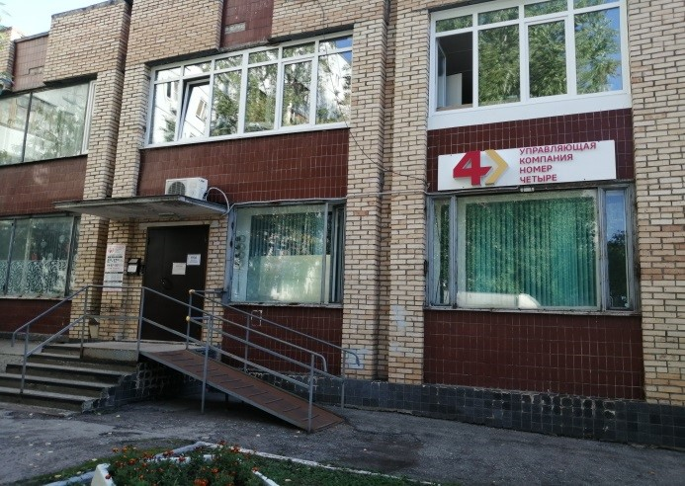
Муниципальное предприятие г.Тольятти «Управляющая компания №4» обслуживает 74 дома на территории Комсомольского района, стараясь обеспечить бесперебойное оказание коммунальных услуг надлежащего качества, включая санитарное содержание прилегающих территорий.
В 2020 году сотрудники предприятия приняли участие в 6 субботниках, качественно убрав в общей сложности порядка 50 Га.
К празднованию Дня победы в 2020 году силами предприятия была отремонтирована квартира ветерана ВОВ по ул. Механизаторов, д.31, произведен ремонт стены дома Никонова 38, на которой расположена мемориальная доска Герою Советского Союза Викторову К. Н. Были приобретены и установлены МАФ по адресу Ярославская,27.
По просьбам руководителей муниципальных школ и детсадов силами предприятия неоднократно производилась обрезка и опилка деревьев, вывоз спиленных веток, а также производился завоз песка и чернозема.
По настоящее время сотрудники предприятия еженедельно (каждую субботу и воскресенье) привлекаются для участия в патрулировании лесов.
Номинация: мы вместе
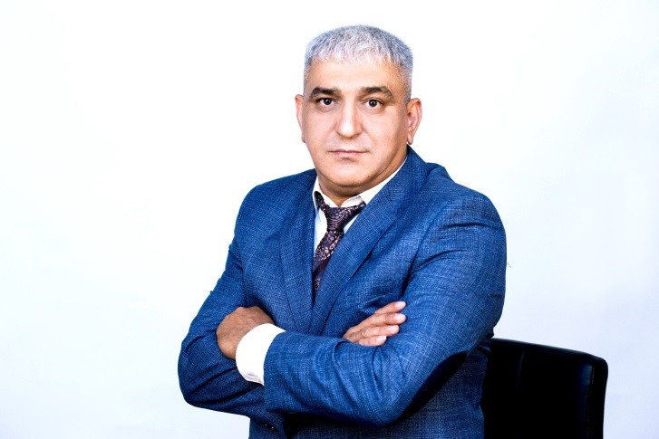
Камбаров Айдын Мусеиб оглы
Основные годы трудовой деятельности Камбарова Айдына Мусеиб оглы были связаны со службой в органах внутренних дел.
В рамках Акции взаимопомощи #МыВместе он активно занимался формированием продуктовых наборов, доставкой продуктов питания и лекарств, доставлял стариков в больницу. Активно помогал ГБУЗ СО «Тольяттинская городская больница № 4» быстро перепрофилироваться: заклеивал вентиляционные люки, за ночь собрал оборудование для открытия новых палат для больных COVID-19, разгружал фуры с лекарствами и оборудованием для больницы, занимался сборкой медицинской мебели и оборудования для врачей.
При введении дистанционного обучения на собственные средства приобрел шесть планшетов и передал их в особо нуждающиеся семьи, имеющие детей школьного возраста.

Павлова Екатерина Сергеевна
Екатерина Сергеевна родилась в 1988 г. В 2005 г. году окончила экономико-технологический колледж. В 2013 г. вышла замуж, но уже в 2014 г. осталась вдовой с двумя сыновьями на руках.
В 2015 г. году совместно с детским домом «Единство» и ООО «Юнифлейкс» на своём автомобиле участвовала в поздравлении ветеранов ВОВ и тружеников тыла с Великим праздником Победы!
В мае 2019 г. года жители многоквартирного дома, в котором она проживала, предложили ей стать председателем совета МКД. Екатерина предложение приняла, а уже в феврале 2020 г. Екатерина Павлова стала заместителем председателя совета ТОС №8 г.о. Тольятти. В марте 2020 г. в условиях пандемии, стала участником Всероссийской акции взаимопомощи «Мы вместе». С первых дней она принимала активное участие в доставке продуктовых наборов гражданам, которые попали в трудную жизненную ситуацию. В условиях пандемии так же поздравляла участников ВОВ и тружеников тыла с праздником Победы, помогала в разгрузке продовольственных и антисептических наборов для врачей.
В августе 2020 г. выиграла путевку на 3-х дневное обучение в «Народном Университете повышения эффективности деятельности ТОС», где получила новые знания, которые будет реализовывать для жителей, проживающих на территории ТОС №8 г.о. Тольятти.

Рузанова Елена Юрьевна
В самом начале пандемии по коронавирусу Елена потеряла работу. Будучи одной, с ребёнком, она решила стать волонтером и помогать людям, которые нуждаются в этой помощи больше, чем она.
Так как у Елены был автомобиль, брала заявки во всех района города. А в конце апреля компания Хендай предоставила на 2 недели автомобиль для осуществления волонтёрской деятельности.
Все заявки старалась выполнить по максимуму. Иногда приходилось выполнять и другие поручения, о которых просили заявители. Иногда было совсем не просто и даже тяжело. Но результатом всего были улыбающиеся и счастливые лица пенсионеров и людей, нуждающихся в помощи. А это самое главное в волонтерской работе.
«Благодарные люди - вот это самая главная моя заслуга! Самое главное достижение!» - говорит Елена.
Номинация: наследники победы
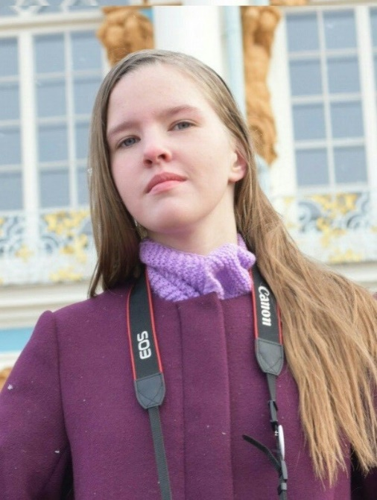
Коток Ксения Николаевна
Ксения учится в 11 классе МБУ «Гимназия № 39» и активно занимается научно-исследовательской работой в области нанотехнологий и биоразлагаемых полимеров.
С января 2020 года принимала активное участие в научных конференциях. Самостоятельно провела эксперименты по получению гидроксиапатита кальция на базе технопарка «Кванториум 63», с результатами своих исследований была отмечена в ряде конференций.
С мая 2020 года активно исследует разложение биоразлагаемых полимеров, приняла участие в федеральном проекте «Большая перемена» и стала полуфиналистом. Также была отмечена в дополнительном конкурсе «Призовой фонд» со своей концепцией создания научной лаборатории в Комсомольском районе г. Тольятти.
Ксения - многократный призером, лауреат региональных и всероссийских конкурсов в научно-исследовательских работах 2020 г. Помимо исследовательской деятельности активно занимается конным спортом, имеет третий разряд. В 2020 году заняла 3-е место в соревновании «Кубок губернатора Самарской области по конному спорту».
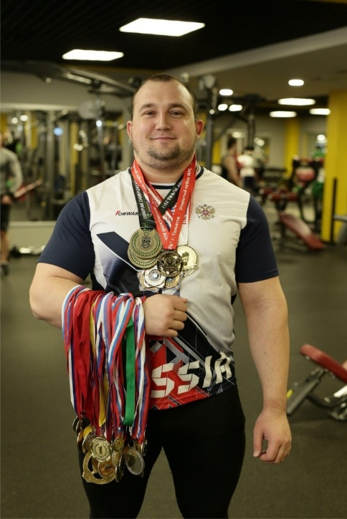
Луговой Александр Сергеевич
Александр Сергеевич - главный тренер команды LugovoyPowerliftingTeam. Воспитал множество МСМК, МС, КМС, чемпионов всевозможных областных и Российских турниров. Является мастером спорта международного уровня и профессиональным спортсменом.
Чемпион мира IPO 2016г., Чемпион Мира IPO2017 г., Чемпион Европы IPL2017 г., Чемпион России IPL 2017 г. Многократный чемпион кубков, турниров и чемпионатов IPO, IPL, WPC, ФПР по пауэрлифтингу и отдельным движениям.
Многократный рекордсмен Мира, Европы, и России по пауэрлифтингу и отдельным движениям: чемпион Мира WRPF 2019 г.; победитель открытого Всероссийского турнира WPR «Продвижение» 2019 г.; победитель открытого Всероссийского турнира «Мегаполис» 2019 г.; победитель турнира «Siberian power show 2020».
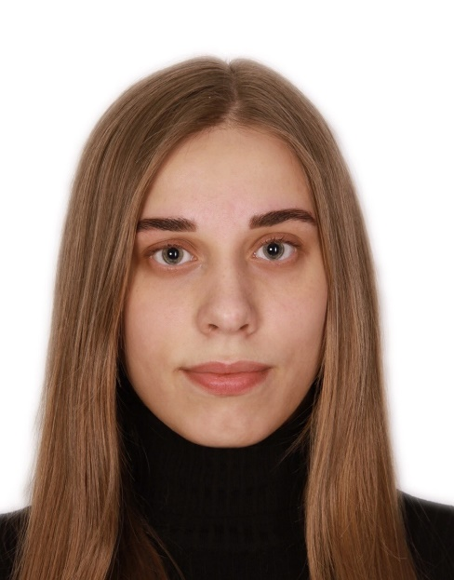
Майданик Вита Игоревна
Вита - мастер спорта РФ по дзюдо, член сборной команды России по дзюдо.
Спортсменка не раз доказывала своё мастерство, получая золотые медали. В её начинающейся карьере уже достаточно много европейских титулов и наград: 2018 г. (г.Санкт-Петербург) - победительница Кубка Европы по дзюдо среди юниоров и юниорок до 21 года в командном зачете, где в первый же день соревнований заняла третье место в личном первенстве; 2019 г. (г Познань) - победительница Кубка Европы по дзюдо среди юниоров и юниорок до 21 года, а также серебряный призер первенства Мира по дзюдо среди юниоров и юниорок до 21 года.

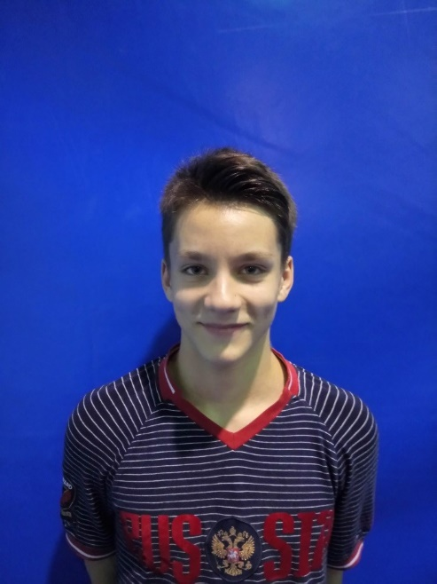
Пантелеев Кирилл Михайлович
Занятия прыжками на батуте Кирилл начал в СДЮСШОР № 7 «Акробат» г. Тольятти в 2011 году. Через 2 года занятий он был включен в состав сборной команды Самарской области по прыжкам на батуте и в ее составе в 2014 году завоевывал золотую медаль первенства Приволжского Федерального округа в индивидуальных прыжках на батуте.
С 2014 года Пантелеев Кирилл стал победителем и призёром всех Официальных юношеских всероссийских соревнований по прыжкам на батуте.
С 2018 года Кирилл вошёл в состав юниорской сборной команды России по прыжкам на батуте и завоевал бронзовую медаль на первенстве мира
(05-08 декабря 2019г. г. Токио, Япония) в синхронных прыжках на батуте.
В 2019 году Пантелееву К. приказом министра спорта России от 27.12.2019г.
№ 188-нг было присвоено звание «Мастер спорта России».
Степанова Ирина Вячеславовна
Ирина Вячеславовна - воспитатель МБУ детского сада №147 «Сосенка» г.о. Тольятти. Она постоянно повышает уровень своей квалификации, являясь слушателем теоретических и практических семинаров по дошкольному воспитанию, участником Международных профессиональных олимпиад: «Художественно-эстетическое воспитание дошкольников (Диплом II степени) в 2018 г., «Правильное оформление информации табличной форме: стандартные требования и творческие подходы» (Диплом II степени), «Основные принципы национальной системы профессионального роста педагогических работников» (Диплом III степени) в 2020 г.
Её воспитанники принимали участие и становились победителями в Международном конкурсе детского творчества «Галерея великой Победы» в 2018 г., во Всероссийском конкурсе «День Победы глазами детей» (3 диплома за I место) в 2018 г., во Всероссийском конкурсе детского творчества «Тайны звездного неба» (Диплом за I место), в Международном творческом конкурсе «Новогодний серпантин» (диплом I степени) в 2020 г., в городском фестивале «Дары осени» в 2016 г., в городском фестивале «Семейные традиции» (Диплом III степени) в 2019 г.
Степанова И.В. награждена почетной грамотой за участие в городском конкурсе «Лучший наставник образовательного учреждения – 2017» в номинации «Молодой специалист». А проект педагога прошел в финальный этап Молодежного форума Приволжского федерального округа «iВолга» в августе 2020 года.

Черняк Дарья Сергеевна
Дарья Сергеевна - тренер спортивного клуба «SportTown», обучается на тренера-реабилитолога, попутно помогая людям улучшать качество жизни, корректировать осанку, работать с проблемами опорно-двигательного аппарата. Помогла множеству людей стать более здоровыми и уверенными в себе.
Помимо вышеперечисленных заслуг Дарья – победительница Чемпионата города Тольятти по пауэрлифтингу и жиму штанги лежа 2016, победительницей первенства Самарской обл. по пауэрлифтингу 2016 г., Чемпионкой кубка Самарской обл. по пауэрлифтингу
2016г., серебренной призёр чемпионата Ульяновской обл. по пауэрлифтингу 2016г. Дарья Черняк — не только обладательница медалей областных и городских состязаниях, она Чемпионка Европы IPL по пауэрлифтингу и жиму штанги лежа 2017г., Чемпионка Кубка России СПР по жиму лежа 2017г., Чемпионка кубка Мира IPL 2017 г., Чемпионка кубка Мира GPA/IPO 2017г., рекордсменка Европы по приседаниям 2017г., серебренная призёр чемпионата Мира IPL 2018г., мастер спорта международного класса по пауэрлифтингу, МСМК по жиму лежа, организатор обучающий курсов и марафонов.
Номинация: память и слава
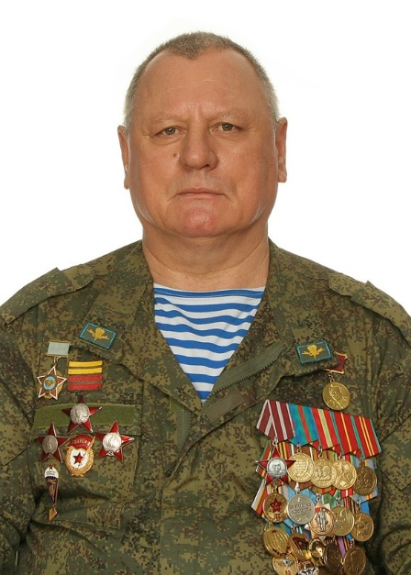
Богатырев Валерий Юрьевич
Валерий Юрьевич - руководитель СРО ТМО ВООВ «Боевое Братство», выполнял интернациональный долг в Афганистане, участвовал в боевых действиях, имеет 4 ранения. За мужество и героизм награжден 2-мя орденами «КРАСНОЙ ЗВЕЗДЫ», орденом «Генерал Армии Маргелова» и более 25-ю медалями.
Валерий Юрьевич занимается патриотическим воспитанием молодежи, проводит уроки мужества, проводит встречи с ветеранами ВОВ, с родителями сыновей, погибших в локальных войнах, и оказывает материальную помощь, бескорыстно помогая людям в борьбе с COVID-19.
Богатырев В.Ю. был соавтором выставки «Афганская баллада», которая стала лауреатом 3 степени. Всероссийской историко-литературной премии «Александр Невский» (2014г.). В 2015-2016 гг. на её основе была создана виртуальная выставка «Афганская баллада», которая стала победителем в номинации «Выставка года» Тольяттинской городской общественной акции «Вдохновение -2016».
Валерий Юрьевич является участником проекта по издании книги «Прощай, шурави. 30 лет спустя», приуроченного к 30-летию вывода ограниченного контингента советских войск из Афганистана. Подарил Парковому комплексу истории техники им. К.Г.Сахарова панораму «Будни Афганских дней» (2019).
Был одним из организаторов установки бюста и присвоении им. генерала Армии Героя Советского Союза В.Ф. МаргеловаМБУ «Гимназия №39». Открытие состоялось 30 июля 2020г.
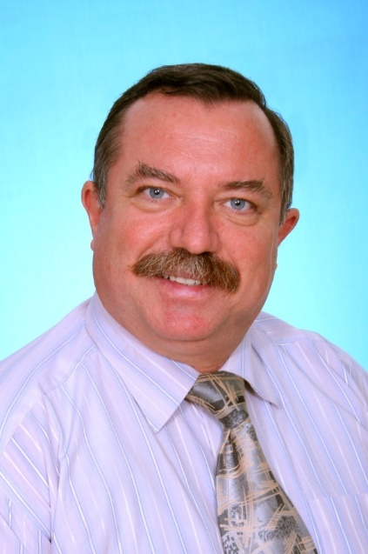
Коваленко Александр Николаевич
35 лет работает в Тольятти в сфере культуры
и музыкального образования. Является преподавателем по классу духовых инструментов в Школе искусств им. М.А. Балакирева, художественным руководителем и дирижером Образцового Молодежного духового оркестра «ТУТТИ», кандидат искусствоведения.
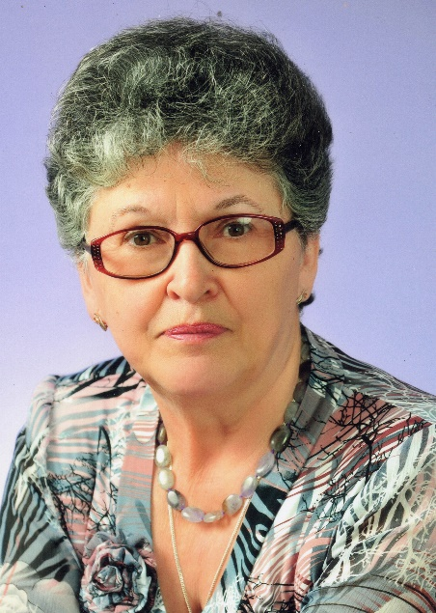
Многолетняя педагогическая деятельность А.Н. Коваленко тесно связана с патриотическим воспитанием подрастающего поколения. Он – один из авторов проекта «Тутти-Патриот» по вовлечению молодежи в активную концертную деятельность духового оркестра. Коллектив оркестра является дипломантом и лауреатом городских, региональных, Всероссийских и Международных конкурсов, участвовал в Международном военно-музыкальном фестивале «Спасская башня» в Москве на Красной площади. В 2018 годув т.ч. по инициативе А.Н.Коваленко состоялся I Всероссийский патриотический форум школ им. М.А. Балакирева «Мы – Молодая гвардия», в котором приняли участие представители 16-ти музыкальных образовательных учреждений, входящих в творческое объединение «Юные балакиревцы России».
Соколова Татьяна Павловна
Татьяна Павловна - учитель истории и обществознания МБОУ г.о. Тольятти «Школа № 18 имени Ф.М. Колыбова».
В настоящее время продолжает педагогическую деятельность в школе №18, где ещё в 1975 году в школе № 18 был создан Музей Боевой и Трудовой Славы, и патриотическое воспитание в ней было приоритетным. Татьяна Павловна стояла у истоков создания музея.
За огромную деятельность по патриотическому воспитанию школьный музей, находясь под руководством Татьяны Павловны, награждался грамотами Всесоюзного Совета ветеранов, неоднократно был признан одним из лучших в стране. За педагогическую плодотворную деятельность удостоена наградами: звание «Ветеран труда» и нагрудный значок «Отличник народного просвещения».
Ученики Татьяны Павловны являются участниками и призерами Всероссийской олимпиады по истории, а она сама входит в экспертные группы при проведении олимпиад и городских методических мероприятий, сотрудничает с учреждениями дополнительного образования детей.
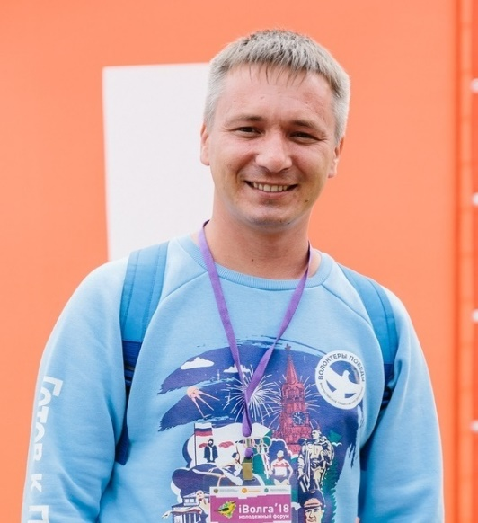
Табунов Сергей Геннадьевич
Начал свою добровольческую деятельность еще, будучи студентом Тольяттинского социально-педагогического колледжа. В 2009 году стал инициатором и основателем Добровольческого движения Тольятти.
В 2015 году, в год юбилея Победы в Великой Отечественной войне, под его руководством на территории Тольятти, также, как и по всей стране, был открыт городской штаб Волонтерского корпуса 70-летия Победы. В рамках работы было проведено 68 мероприятий, в которых приняли участие 1425 волонтеров и была оказана помощь 548 ветеранам.
По итогам работы появилась идея создания Всероссийского общественного движения «Волонтеры Победы», осуществляющего добровольческую деятельность по патриотическому воспитанию молодежи и сохранению исторической памяти, которая была поддержана Президентом Российской Федерации В.В. Путиным.
В рамках работы ВОД «Волонтеры Победы» на территории города было создано Тольяттинское местное отделение ВОД «Волонтеры Победы». Наше отделение стало первым местным отделением в Самарской области и с тех пор ни разу не прерывало своей работы. Также тольяттинское отделение является одним из самых крупных и активных отделений не только Самарской области, но и России.
Ежегодно отделением проводится свыше 40 мероприятий, в которых принимает участие не менее 4000 человек, оказывается помощь более 250 ветеранам.
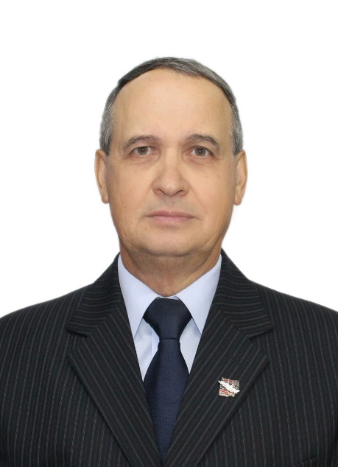
Шевчук Сергей Александрович
Сергей Александрович пятый год работает в должности учителя ОБЖ МБОУ г.о. Тольятти «Школа № 75 им. И.А. Красюка», является куратором кадетских классов и возглавляет Юнармейский отряд школы. До работы в школе Сергей Александрович более 20 лет посвятил службе в рядах Российской армии.
Его ученики участвуют в предметных городских олимпиадах; городских мероприятиях, соревнованиях, конкурсах военно-патриотической направленности: «Школа безопасности», военно-спортивная игра «Зарница», «Зарница Поволжья», профильные сборы допризывной подготовки.
Сергей Александрович курирует работу Юнармейского отряда. Кадеты участвуют в мероприятиях Всероссийского детско-юношеского военно-патриотического общественного движения «ЮНАРМИЯ». Ежегодно вместе с кадетами проводит «Вахту памяти» в школе, у монументов и памятников героям, павшим за свободу и независимость нашей Родины. Ежегодно участвуют во Всероссийской акции «Бессмертный полк».
Совместно со своими кадетами участвует в организации и проведении мероприятий гражданско-патриотической направленности при Досуговом центре «Русич»: мероприятия ко Дню Героев Отечества, Дню Победы, Дню защитников Отечества; квест-игра «Памяти Беслана» и т.д.
Номинация: признание и уважение
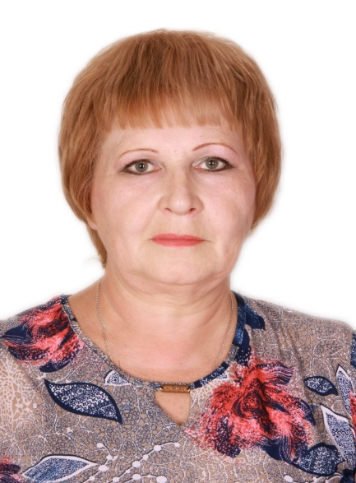
Архипова Марина Владимировна
Марина Владимировна учитель по призванию. Преподает технологию и изобразительному искусству в МБОУ г.о. Тольятти «Школа № 2».
С введением ФГОС Марина Владимировна разработала авторские программы по внеурочной деятельности: «Радужка», «Возрождая-сохраняем», «Азы черчения», «В мире творчества», «Школа юного урбаниста». За последние пять лет педагогической деятельности учителем подготовлено78 победителей и призеров городских и областных конкурсов, 124 победителей и призеров Всероссийских и Международных конкурсов и олимпиад.
Архипова Марина Владимировна входит в состав городского методического объединения учителей технологии, проводит мастер-классы, разрабатывает методические материалы, публикуется в сети Интернет и в печатных изданиях. Как творческий человек ведет блог на сайте «Страна Мастеров» и участвует в конкурсах педагогического мастерства, педагогических олимпиадах и фестивалях талантов, в которых неоднократно становилась победителем.
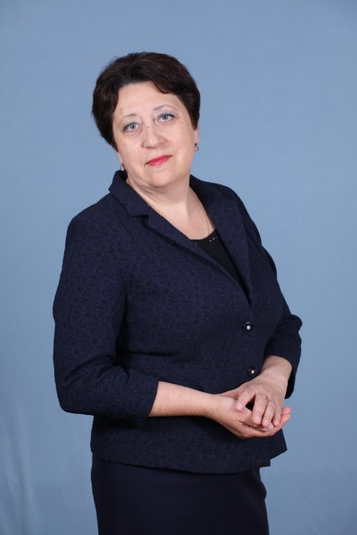
Гурьянова Елена Владимировна
Елена Владимировна преподаватель психолого–педагогических дисциплин ГАПОУ «Тольяттинский социально-педагогический колледж».
За время работы в колледже была руководителем предметно–цикловой комиссии, членом совета учебно-методического объединения специалистов профессиональных образовательных организаций Самарской области. Принимала участие в разработке комплектов оценочных средств по специальности «Дошкольное образование». Является экспертом демонстрационного экзамена по стандартам Ворлдскиллс Россия по компетенции «Дошкольное воспитание», членом Экспертного совета региональной системы предпрофильной подготовки и профильного обучения учащихся 9-11 классов. Преподаватель дуального обучения.
В 2018 и 2019 годах была компатриотом участников регионального этапа конкурса Ворлдскиллс Россия по компетенции «Дошкольное воспитание», в котором её студенты заняли первые места.
За свой вклад в развитие системы образования и науки Российской Федерации награждена Нагрудным знаком «Почетный работник среднего профессионального образования Российской Федерации», Почетной грамотой Министерства образования и науки Самарской области, множеством благодарственных писем и почетных грамот.
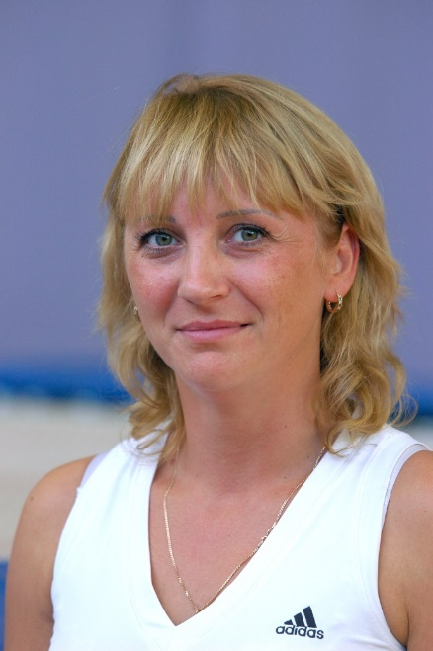
Дорофеева Елена Анатольевна
Елена Анатольевна выпускница СДЮСШОР № 7 «Акробат» г.о. Тольятти. Тренировалась под руководством Безуглого А.Г., мастер спорта по прыжкам на батуте. Её трудовой стаж насчитывает уже 28 лет.
С первых дней работы в школе она успешно проводит работу по пропаганде здорового образа жизни и привлечению детей к активным занятиям спортом. Имеет высшую квалификационную категорию тренера-преподавателя.
Еленой Анатольевной подготовлены спортсмены–победители и призеры первенств мира, первенств Европы и России: Михаил Мельник, Илья Гришунин, Анастасия Журавлева, Александра Крупнина, Дмитрий Нартов, Кирилл Пантелеев и др. В 2020 году три воспитанника Елены Анатольевны входят в состав сборных команд по прыжкам на батуте России, 20 в состав сборных команд Самарской области.
Дорофеевой Елене Анатольевне присвоено почетное спортивное звание «Заслуженный тренер России», награждена почетным знаком «Почетный работник общего образования РФ».
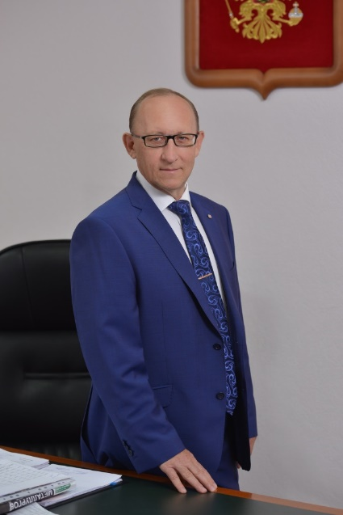
Иванов Андрей Владимирович
В августе 2002 года Андрей Владимирович был назначен ген.директором ПАО "Трансаммиак", где прошел путь от электромонтёра до главного энергетика, и вот уже более 18 лет возглавляет вверенное ему предприятие, эксплуатирующее единственный в Европе и самый крупный в мире аммиакопровод.
Иванов А. В. огромное внимание уделяет социальным вопросам коллектива. В 2018 году он стал депутатом Думы городского округа Тольятти.
Андрей Владимирович участвует в благотворительности. Был награждён Почётной грамотой Министерства промышленности, Благодарностью и Почётной грамотой Губернатора Самарской области, ему присвоено звание "Почётный химик", вручена Медаль "Трудовая Доблесть".
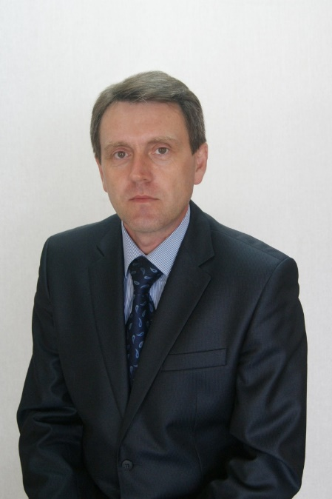
Кормишин Василий Александрович
Василий Александрович заслуженный артист Самарской области. Окончил Российскую академию музыки им. Гнесиных по специальностям: концертный исполнитель (баян) и дирижёр оркестра русских народных инструментов. Ведет активную культурно-просветительскую и концертную деятельность на территории Самарской области, пропагандирует русскую народную музыкальную культуру и представляет Самарский регион на международных, всероссийских, межрегиональных конкурсах и фестивалях. Является лауреатом множественных всероссийских и международных конкурсов. Неоднократно представлял русское национальное искусство на международных фестивалях в Германии, Тунисе, Италии, Франции, Болгарии.
Наиболее ярко исполнительский талант Василия Кормишина раскрылся на посту главного дирижера оркестра русских народных инструментов (Русского оркестра) Тольяттинской филармонии.
С 2009 г. Кормишин В.А. является директором МБУ ДО Центр развития творчества детей и юношества «Истоки» г.о. Тольятти. Своей профессиональной деятельностью Василий Александрович внес значительный вклад в развитие культуры Самарского региона и музыкального исполнительства на русских народных инструментах.
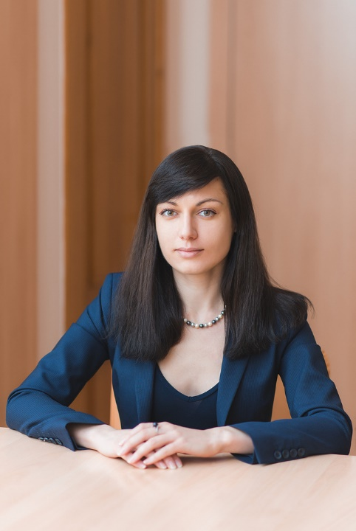
Юлия Владимировна Петренко
Юлия Владимировна возглавляет блок корпоративных коммуникаций корпорации «Тольяттиазот» (ПАО «ТОАЗ») - одного из ведущих российских предприятий химической промышленности.
По её инициативе разработана система оказания благотворительной и спонсорской помощи, основным показателем которой является эффективность проектов, которые поддерживает Тольяттиазот. Она также автор проекта «Химии слова» и корпоративной книги «ТОАЗбука», возглавляет экспертный совет программы «Химия добра», член «Общественного совета женщин города Тольятти», Попечительского совета Краеведческого музея г.о. Тольятти.
За время деятельности Ю.В. Петренко «Тольяттиазот» получил признание своей благотворительной деятельности, социальных программ и коммуникационных проектов, был отмечен рядом профессиональных наград как на региональном, так и на общероссийском уровне.
За свою активную деятельность в области развития благотворительности в Тольятти Юлия Петренко награждена памятной медалью «За восстановление леса» от ГБФ «Фонд Тольятти» и благодарностью администрации Тольятти за активное взаимодействие с органами местного самоуправления и государственной власти, а также значительный вклад в проведение городских социально-значимых мероприятий.
Стоякина Ирина Алексеевна
Ирина Алексеевна – старший воспитатель МБДО учреждения детского сада № 147 «Сосенка», педагог с высокой профессиональной и методической подготовкой.
Она участник круглого стола «Технология создания развивающей среды для» художественно-эстетического развития дошкольников г. Самара 2018, семинара «Консультативная поддержка родителей по вопросам образования и охраны здоровья детей дошкольного возраста» 2018, региональной Ярмарки социально-педагогических инноваций в городском округе Отрадный Самарской области 2019 г. Ежегодно принимает активное участие в качестве судьи Фестиваля «РобоФест – Приволжье – 2018 г., 2019 г.»; является ответственным за организацию дуального обучения студентов ГАПОУ ТСПК. В 2019 г. награждена Дипломом за 2-е место в городском конкурсе «Лучший наставник в образовательном учреждении».
Под руководством Ирины Алексеевны педагоги детского сада становились лауреатами различных городских и региональных конкурса профессионального мастерства.

